澎湖縣政府環境保護局
112年澎湖縣環境教育專案計畫

澎湖縣「慢活森嶼海」環境教育繪本文稿徵選活動
簡 章

澎湖縣環境保護局Facebook粉絲頁 | 環境教育曉天下網站
-淨零生活 共創永續-

指導單位：行政院環境保護署/澎湖縣政府
主辦單位：澎湖縣政府環境保護局
承辦單位：與人環境股份有限公司
協辦單位：馬公市朝陽社區

澎湖縣「慢活森嶼海」環境教育繪本文稿徵選活動簡章
一、活動目的
繪本的內容豐富，題材廣泛，不論是故事內容或插畫表現，都是一種在閱讀或學習上能激發想像力，產生情感共鳴的生活交流方式。繪本中有兩套系統，一為輔助理解故事發展的文字符號，二是較貼近兒童世界的圖像，用以調節文字艱深較難理解的部分。
為增進澎湖縣孩童的環境保護知識，本年度環保局規劃推出適合老師和家長與孩童共同閱讀的優良環境教育童書，故特辦理本活動，廣邀縣內關心兒童閱讀、環境教育的文學作者一同來創作故事情節、投稿，期以提供繪本圖像製作的一份優質故事，引導本縣孩童更加了解土生土長的土地，讓環境教育的能量向下扎根。
二、辦理單位
指導單位：行政院環境保護署、澎湖縣政府
主辦單位：澎湖縣政府環境保護局
承辦單位：與人環境股份有限公司
三、活動期程
- 截止收件日期：即日起至5月5日（週五）下午17時截止
- 獲獎公布日期：112年05月22日 (星期一)
四、徵稿資格與須知：
（一）投稿資格：關心幼兒、兒童環境保護意識並對繪本故事創作感興趣者皆可報名。
（二）徵稿須知：
1. 一人限投稿一次，作品必須原創，並未曾於任何媒體發表、出版或獲獎者；且不得有抄襲、翻譯或侵害著作權等情事；如經發現屬實，將追回獎金，作者須自負法律責任。
2. 為避免一件多投，參加者僅能擇一縣市報名，並於報名時檢附切結書(附件3)，違反規定者，將取消參賽資格。
五、作品規格
（一）適合年齡：應適合6-10歲兒童或親子閱讀。
（二）形式：文字徵稿，文體不限（應適合製作成繪本形式，兒歌除外）
（三）主題：
本年度以「慢活森嶼海」為徵稿主題，澎湖有著特殊的陸上草原、林地等自然環境，生活文化也與海洋豐裕的動植物息息相關，甚至在海裡也有著號稱薰衣草森林的珊瑚礁遍佈著。結合本年度「淨零生活 共創永續」之精神，希望創作者能分享個人日常生活中與環境的點滴互動，交織出的個人與菊島相關的生命經驗故事。參與者亦可透過運用對環保生活的實踐，以個人的生活經驗，發展澎湖生活中與環境或環保議題有關的創作，以能啟發讀者對澎湖環境產生認同感、珍惜感之故事作品。
1. 澎湖在地特色：如氣候、珊瑚礁、石滬、島嶼、特色動植物等元素。
2. 環境教育意涵：可參考環境教育八大領域「學校及社會環境教育」、「氣候變遷」、「災害防救」、「自然保育」、「公害防治」、「環境及資源管理」、「文化保存」、「社區參與」等議題，發展創作具相關性的內容。
（三）稿件格式規定：
1. 作品一律採電子檔繕打，並依附件格式寫作，格式規定如下：以A4格式直式橫書規格，內頁文字以14號標楷體，標點符號以全行字，行距採固定行高24pt，檔名為「澎湖繪本故事徵稿-參賽者姓名-故事名稱」格式作命名。
2. 字數1,400字以內(含標點符號)
3. 繪本頁數：24頁。
六、投稿方式：
（一）報名資料請於網路表單中填寫，並下載附件1故事內容表（下載連結：https://reurl.cc/o00gKl）。將故事內容以電腦繕打於附件1指定表格中，並上傳至網路表單，完成線上報名作業。（網路報名連結https://reurl.cc/pLLg5e）
（二）將附件2切結書及附件3著作權證明、授權及參賽同意書（下載連結：https://reurl.cc/d77G62），列印簽名並蓋章後郵寄或親送至，地址：885澎湖縣湖西鄉城北村6-1號，澎湖縣政府環境保護局 環境教育專案辦公室收。
（三）承辦單位會在收到電子檔及紙本資料後，將以Email回信表示投稿成功，請務必關注您的信箱。
七、評選方式與獎勵
（一）評分標準
項目 |  | 說明 | 配分
童趣創意 |  | 故事內容應具備適宜兒童閱讀，且充滿創意與啟發性，盡量避免說教性內容。 | 30分
澎湖在地特色 |  | 故事內容符合並包含澎湖在地環境特色，如島嶼性、海洋性、水資源、地質地貌、特色動植物等。 | 30分
邏輯順暢 |  | 故事內容淺顯易懂、邏輯通順、內容正確 | 20分
文句優美 |  | 建議文句應優美易讀，並盡量簡潔精鍊，減少過多贅字或不必要的形容詞。 | 20分
合計 |  |  | 100分
特殊加分項 | 若在故事文稿中融入淨零綠生活觀點可額外加分，相關綠生活資訊請詳閱環保署綠生活網站：https://greenlife.epa.gov.tw/about |  | 至多5分
（二）評分方式
為了能確保分數的一致、以及公平性，將由本局遴聘專家共同組成評審小組，擇期進行評選。評審委員評定之總分，轉換成名次，並依序位法進行排序。入選順序之決定以總名次點數（由低至高）排列為準，如有同分者，則依序以其獲得第1名、第2名之票數多寡決定是否入選資格。如各委員分數之總平均分數低於70分不予錄取，獎項得從缺。獎項規劃包含優等2名，佳作4名，青少年優秀作品表揚2名，以及澎湖綠生活故事獎1名。
（三）主辦單位將於112年05月22日公布入選名單於「澎湖環境教育曉天下網站」。
（四）獎勵方式:
獎項 | 名額 | 獎金
優等 | 2名 | 8,000元商品禮券
佳作 | 4名 | 4,000元商品禮券
青少年優秀作品 | 2名 | 3,000元商品禮券與獎狀一紙
澎湖綠生活故事獎 | 1名 | 2,000元商品禮券。

八、獲獎繪本推廣說明
（一）為製作112年度澎湖特色環境教育繪本，主辦單位將入選優等之稿件，由團隊進行插畫師邀聘工作，經由插畫創作後，完成本年度環境教育繪本的製作。
（二）主辦單位將分送實體繪本至縣內幼兒園及國小，並派志工到校進行說故事活動以進行推廣，推廣方式將視疫情情況而改變。
（四）徵稿獲奬者須將故事之著作財產權於著作財產權存續期間無償、授權給主辦單位使用，且不限定該著作財產權之利用地域、時間、媒體型式、重製方式，並且同意主辦單位將權利轉授於非營利行為之教育推廣、展示、研究等活動。
九、注意事項：
（一）獲獎稿件之內容如係抄襲他人作品或有侵害他人著作權者，除自負法律責任外，並取消獲獎資格。上述情事如已發給獎狀時，獎狀應繳回主辦單位，獎位遞補。
（二）依所得稅法規定，獲獎人為我國居住之個人，將由承辦單位按照給付金額扣繳獎金之10%。獲奬作品如為共同創作者，應由共同獲獎者自行決定獎金分配獲獎作品奬金。
（三）主辦單位認為參賽者違反本須知相關規範者，得逕取消參賽、獲獎資格，並追回其已領取之獎狀及獎金。
（四）注意事項載明於本活動網頁，參與本活動者參加同時，即視同接受上述各項規範。
（五）本活動若有未盡之處，主辦單位保留本活動辦法之修改、變更之權利，各項變更公告於本活動網站。如有爭議，主辦單位擁有最終決定權。
（六）提供109至111年本縣環境教育繪本優等作品介紹，作為繪本創作之參考，詳見附件4。
十、活動聯絡窗口
聯絡人：洪先生06-9216639；E-mail：kai＠dauding.com.tw。

附件1
澎湖縣112年環境教育繪本故事文本徵稿活動
故事內容表
作者姓名： | 作品名稱：
摘要:（簡述故事情節，200字內）
故事內容
P1～2
故事文字
P3～4

P5～6

P7～8

P9～10

P11～12

P13～14

P15～16

P17～18

P19～20

P21～22

P23～24

註：故事內容字數限制1,400字(包含標點符號)以內，請以14號標楷體，固定行高24pt方式繕打，如本表不敷使用可自行增加。
電子版表單下載連結：https://reurl.cc/o00gKl

附件2
澎湖縣112年環境教育繪本故事文本徵稿活動
參賽者切結書

本人 參加「澎湖縣112年環境教育繪本故事文本徵稿活動」，絕無重複至其他縣市報名參加環境教育繪本相關活動，如有重複參賽事實，本人將取消參賽資格，不得有議。

立切結人： (簽名)
立切結人法定代理人： (簽名)

中華民國 112年 月 日

附件3
澎湖縣112年環境教育繪本故事文本徵稿活動
著作權證明、授權及參賽同意書
本人參加「澎湖縣112年環境教育繪本故事文本徵稿活動」提供故事內容參賽資料等物品予以活動使用，擔保及同意如下：
- 本人擔保就本人之參賽資料，享有一切著作權利，或已取得版權所有者之授權，並無抄襲、剽竊之情事。若有作品不實、侵害他人著作權及其他法令之行為，相關法律責任及損失，由本人自行負責及賠償。
- 本人同意將獲奬作品永久無償授權予主辦單位行政院環保署業務宣傳及非營利使用。
- 本人同意主辦單位行政院環境保護署於對於參賽作品均有重製、改作、發行、公開發表、攝（錄）影、錄音及展覽之權利，並授予主辦單位永久享有非營利之利用，並不受次數、期限、方式、平臺及地點之限制，且主辦單位不需支付任何費用。
- 本單位（人）擔保參賽作品若經檢舉或告發涉及著作權、專利權及其他智慧財產權等之侵害，將被取消參賽資格，若有得獎亦將追回獎金與獎狀，並自負法律責任。
授權作品名稱：
著作權人/ （簽章）
身分證字號
**若參賽繪本為共同創作者，每位作者皆個別簽立本同意書。
未滿 20 歲之未成年人之法定代理人（監護人）：
（簽章）
中華民國112年 月 日

附件4
歷年環境教育繪本優等作品介紹
本縣109年至111年環境教育繪本優等獎作品「苳苳漂流記」、「虎井希望之花」、「鱟望」、「我的名字是寶特」、「秘密」、「花子的金午時餐館」之電子書，歡迎逕上「環境教育曉天下網站」閱讀（網址:https://www.pheeplay.tw/）。
109年本縣環境教育繪本故事大綱
故事名稱 | 故事大綱
優等-  苳苳漂流記 | 海茄種子隨著潮水和海漂垃圾一同流浪到成功橋下海灘，落地生根後，因垃圾而使苳苳生長受阻，經過成功小天使淨灘後，還給潮間帶生物們一個優美的環境生長，成功紅樹林樂園指日可待。
優等-  虎井希望之花 | 很久很久以前，在澎湖的南方小島上，有一座被黑色海水及垃圾圍繞且充滿惡臭的虎井王國。裡面住了一個不愛乾淨的仙人掌國王及愛乾淨的風茹草公主。有一天早晨，當仙人掌國王起床後，發現他最疼愛的女兒-風茹草公主消失了。究竟公主為甚麼會消失?故事中又會發生麼事情呢?趕快翻開繪本讀故事吧!

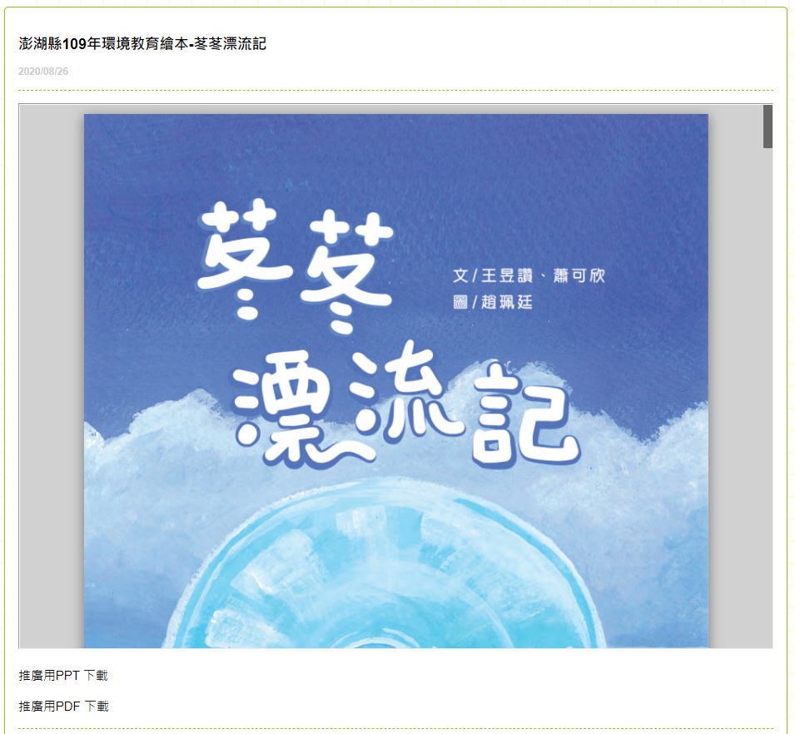 | 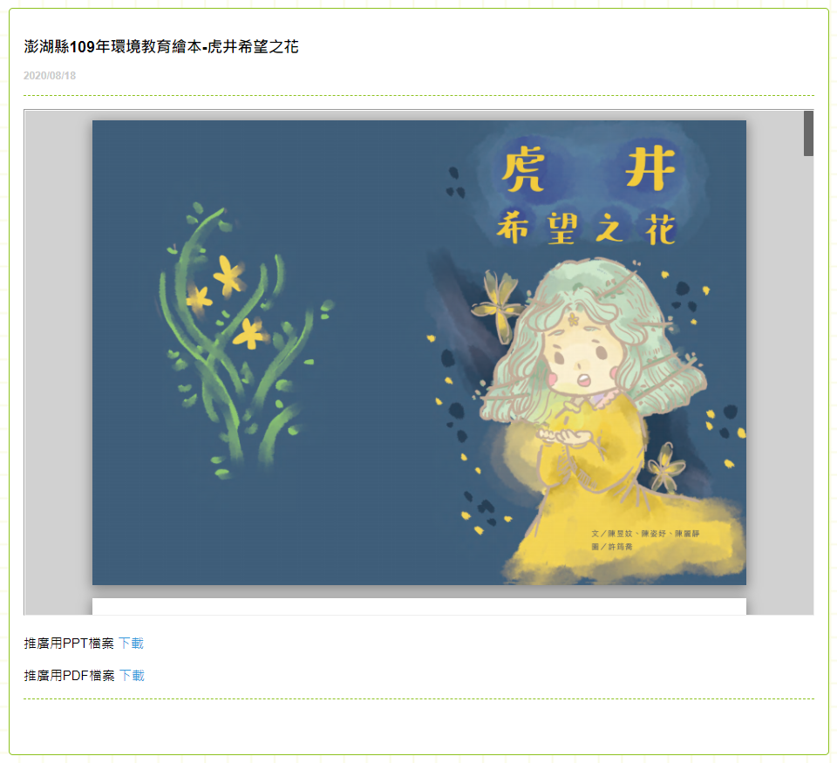
苳苳漂流記QR-CODE | 虎井希望之花QR-CODE
110年本縣環境教育繪本故事大綱
故事名稱 | 故事大綱
優等-  我的名字是寶特 | 《我的名字是寶特》主角是一個飄洋過海來到澎湖海岸的寶特瓶的故事。繪本中敘述「寶特」覺得自己的名字很特別，希望大家能寶貝又特別的珍惜它。在海上漂流的過程中，寶特與大塊頭、大浮球的對話，讓閱讀者可以思考在全球、臺灣，乃至於澎湖海域上漂流的廢棄物問題，引發大家對於生活廢棄物管理的省思。
優等-  鱟望 | 《鱟望》以「小鱟」的成長為故事主軸，介紹小鱟在成鱟離開後，在潮間帶成長並等待成鱟父母返回潮間帶期間發生的生活故事。故事中，透過趣味的對話，提出澎湖潮間帶的海廢、過度捕撈等環境議題，不僅可讓孩童們認識澎湖的海岸環境狀況，也能了解鱟的保育重要性。

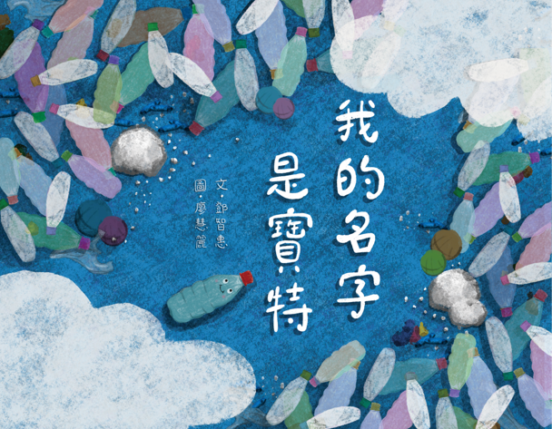 | 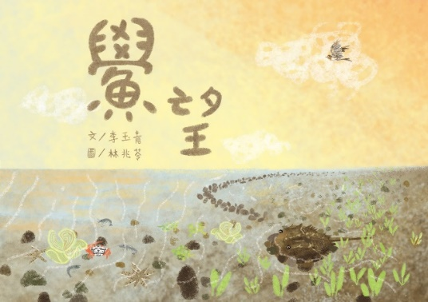
我的名字是寶特QR-CODE | 鱟望QR-CODE

111年本縣環境教育繪本故事大綱
故事名稱 | 故事大綱
優等-  秘密 | 《秘密》以小男孩意外撿拾海龜蛋為契機，開啟小男孩關懷海洋環境與生態的成長過程。透過媽媽對男孩的引導，讓孩子認識正確處理野生動物的方法，過程溫馨也發人省思，具有生命教育的意義。
優等-  花子的金午時餐館 | 《花子的金午時餐館》金午時餐廳的花子老闆娘為主角，透過製作餐點的過程發現食材來源短缺與環境問題息息相關，藉由民間的信仰-媽祖的協助，讓環境恢復原來的美好。故事充滿寓言色彩，深具環境關懷的引導與啟蒙。

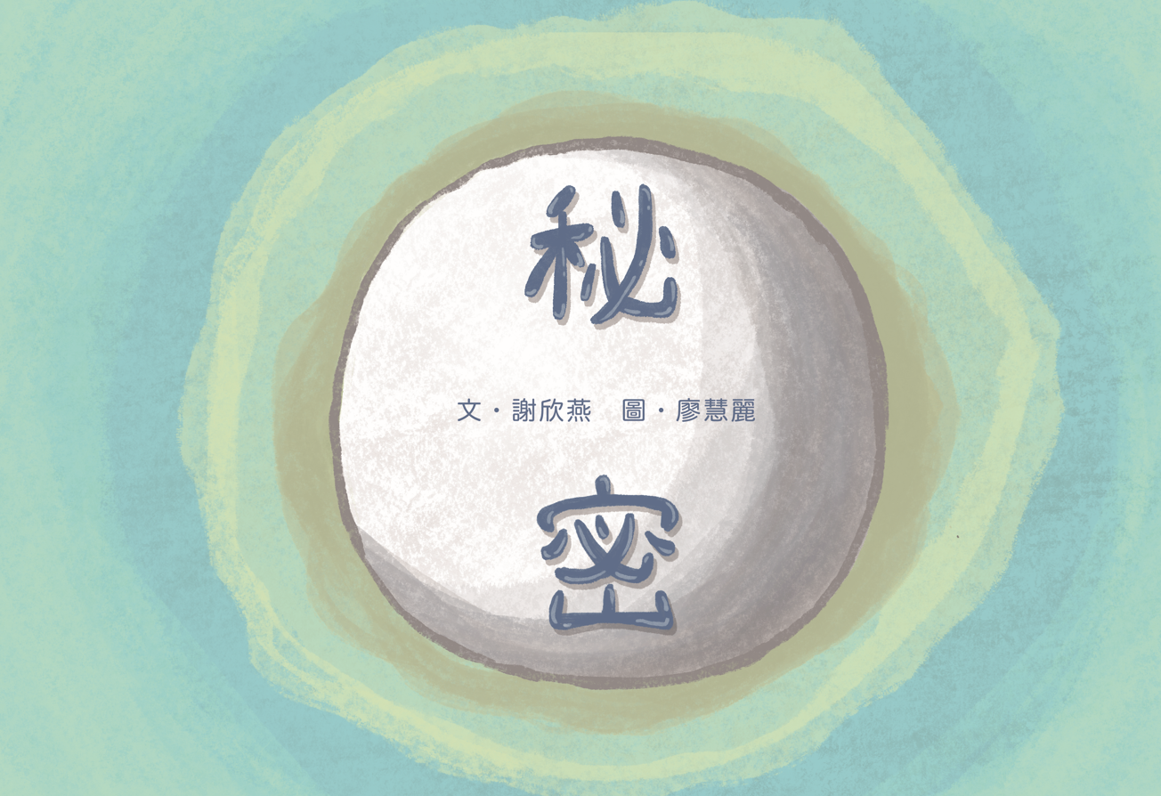 | 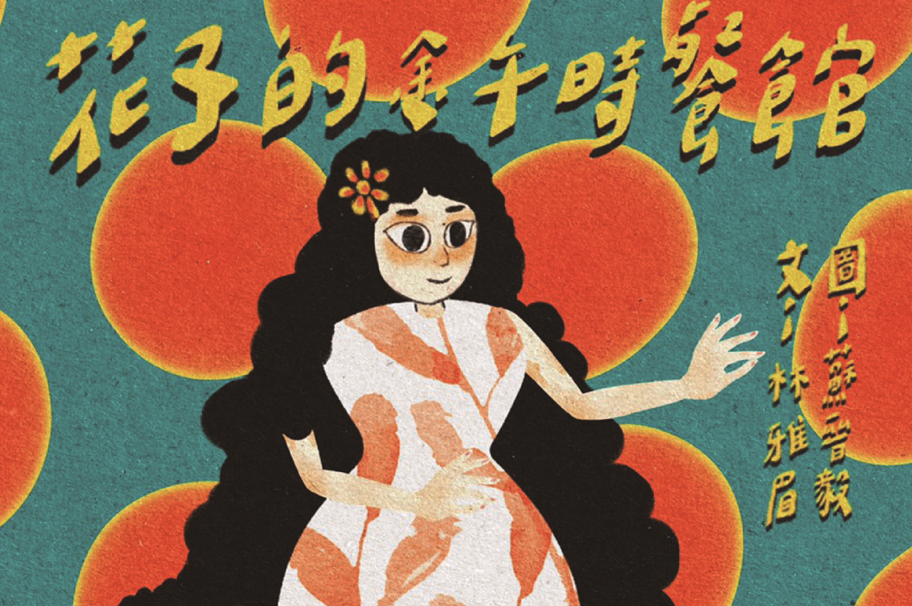
秘密QR-CODE | 花子的金午時餐館QR-CODE

活動網站為「澎湖環境教育曉天下」（https://www.pheeplay.tw/）

